 Конева Оксана Валерьевна, воспитатель
МБДОУ «Инжавинский детский сад «Берёзка»
р.п. Инжавино Тамбовской области

Методическая разработка
«Нейроигры как средство развития межполушарных связей
у детей дошкольного возраста»

«Руки учат голову, затем поумневшая голова учит руки, а умелые руки
снова способствуют развитию мозга»

Иван Петрович Павлов
Современные исследования показывают, что появляется всё больше детей с речевыми проблемами, значительно увеличивается количество детей
с нервно-психическими расстройствами. Данную закономерность наблюдаем и мы – логопеды, работая в группах, компенсирующей направленности для детей с тяжелым нарушением речи. В своей работе мы сталкиваемся с детьми, которые невнимательны, не организованны, неспособны сосредоточиться и верно выполнить предложенное задание. Причины этих и многих других проблем учебной деятельности связаны с особенностями анатомического строения мозга и его функционированием.
В отечественном образовании наряду с сохранением лучших российских традиций идет поиск новых форм и методов работы. Это в полной мере относится и к системе дошкольного воспитания. Сегодня все чаще в работе с детьми используется нейропсихологический подход, теоретическая основа, которого была разработана А.Р. Лурия и его сотрудниками (Л.С. Цветковой, Е.Н. Винарской, Е. Д. Хомской, Т.В. Ахутиной).
Нейропсихология – это междисциплинарное научное направление, лежащее на стыке психологии и нейронауки, нацелена на понимание связи структуры и функционирования головного мозга с психическими процессами и поведением живых существ.
Нейропсихологические игры - это комплекс упражнений и приемов,
направленных на активацию естественных механизмов работы мозга через
выполнение физических движений. Они ориентированы на оптимизацию
речи в ее взаимодействии с другими психическими функциями и пространственными представлениями.
Данная методическая разработка «Нейроигры как средство развития межполушарных связей у детей дошкольного возраста» направлена на развитие интегрированного межполушарного взаимодействия у детей. В нее включены игры и упражнения, кинезологические сказки, картотека кинезиологических упражнений, консультации для педагогов и родителей. Данные игровые приемы помогают синхронизации работы полушарий мозга, что повышает его функциональные возможности.
Методическая разработка может быть применена педагогами как вторичная психопрофилактическая работа по сопровождению детей с ОВЗ при проведении логопедических, психокоррекционных, общеразвивающих занятий. Задания помогут значительно активизировать работу мозга ребенка и будут способствовать развитию зрительно-моторной координации, мышления, внимания.
Также методическая разработка будет полезна и для родителей. Родители вполне могут проводить такие занятия самостоятельно.
Межполушарное взаимодействие – это особый механизм объединения левого и правого полушария в единую интегративную, целостно работающую систему. Развитие межполушарных связей построено на упражнениях и играх, в ходе которых задействованы оба полушария мозга. Одним из вариантов межполушарного взаимодействия является работа двумя руками одновременно, в процессе чего активизируются оба полушария, и формируется сразу несколько навыков: согласованность движений рук и согласованность движений глаз. А если мы параллельно отрабатываем и правильное произношение звука – то еще и согласованность языка.
Основоположник отечественной нейропсихологии Александр Романович Лурия отмечал, что высшие психические функции возникают на основе относительно элементарных моторных и сенсорных процессов.
Нейропсихологи утверждают, что нарушение межполушарного взаимодействия у детей в дальнейшем является одной из причин недостатков речи, чтения и письма.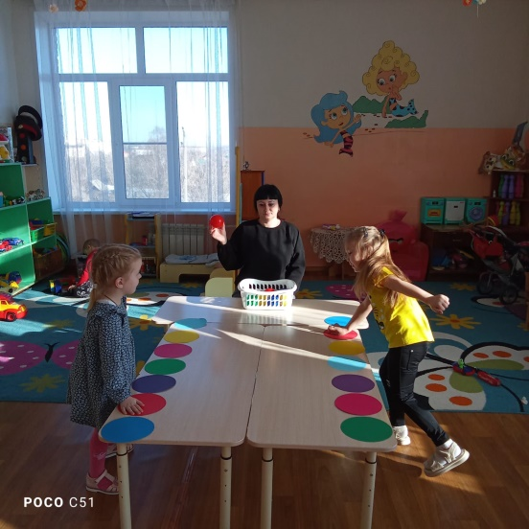
В настоящее время актуальным является использование нейропсихологического подхода в развитии детей дошкольного возраста.
Данный подход основывается на последних современных исследованиях в области физиологии, и нейропсихологии, в которых рассматриваются пути коррекции психического развития детей.
Эффективность нейроигр состоит в том, что они являются прежде всего здоровьесберегающей технологией, способствуют развитию всех психических процессов. Посредством применения нейроигр замечено улучшение когнитивного развития дошкольников.
Нейроигры способствуют улучшению всех психических процессов ребенка (внимания, памяти, мышления, речи и др.), а так же развитию его эмоционально-волевой сферы. Улучшение мозгового кровообращения, развитие новых нейронных связей в коре головного мозга, приводит к повышению стрессоустойчивости, обучаемости, адаптированности, снижению конфликтности, возбудимости.

Можно выделить цели и задачи использования нейроигр в работе с детьми дошкольного возраста.
Основная цель применения нейрогимнастики с детьми с ТНР — это активизация развития речи.
Для достижения этой цели поставлены следующие задачи:
- стимулировать речевую активность детей;
- развивать слухоречевое внимание детей;
- развить нейродинамические процессы головного мозга, отвечающие за речь ребёнка;
- развивать познавательные процессы (внимание, память, мышление).
Применение нейроигр при коррекции речевых нарушений у детей.
Нейроигры – это различные телесно-ориентированные упражнения, которые позволяют через тело воздействовать на мозговые структуры. Основная их задача - формирование новых нейронных связей. Именно нейронные связи помогают в формировании высших психических функций в том числе и коррекции некоторых речевых нарушений. Нейроигры будут полезны для всех детей, а особенно для детей с особыми возможностями здоровья, это универсальный инструмент в работе педагога.
Ежедневное применение нейроигр в работе с детьми способствует достижению следующих результатов:
- синхронизируется работа полушарий;
- повышается стрессоустойчивость, устойчивость и произвольность внимания, снижается утомляемость;
- развивается мелкая и крупная моторика, ускоряется формирование пространственных представлений;
- совершенствуются мыслительная деятельность, память, речь.
Какие проблемы можно решить с помощью Нейроигры:
- ребенок слишком активен, или, наоборот, медлителен;
- не способен концентрироваться;
- долго "включается" в задание;
- для переключения с одного задания на другое, необходимо время,
- ему сложно запомнить и выполнить инструкцию из 2-4 действий;
- нетерпелив, раздражителен, возбудим, проявляет необоснованную
агрессию;
- быстро утомляется, часто отвлекается.
Замечено, что использование нейроигр способствует улучшению концентрации внимания, обучаемости, развитию памяти, интеллектуальных способностей, улучшение мелкой моторики, пространственного восприятия и воображения.
Таким образом, использование нейроигр в практике работы с детьми дошкольного возраста оправдано и способствует развитию личности дошкольника.
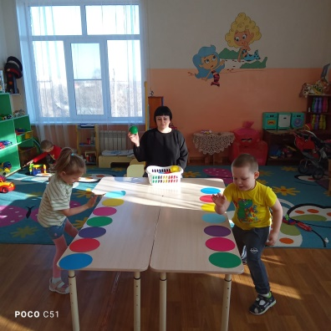
В условиях модернизации дошкольного образования развитие познавательных способностей стало одним из главных направлений в работе с детьми. Эффективность работы по данному направлению зависит от уровня сформированности межполушарных связей - способности полушарий головного мозга обмениваться друг с другом информацией для получения целостного образа. Нарушение межполушарной передачи информации искажает познавательную деятельность детей. А, значит, без слаженной работы обоих полушарий головного мозга не будет ни общения, ни познания. Поэтому с самого раннего детства следует развивать межполушарные связи. Чем лучше будут развиты межполушарные связи, тем выше у ребенка будет интеллектуальное развитие, память, внимание, речь, воображение, мышление и восприятие. Важным помощником в решении этого вопроса являются нейроигры, как универсальный инструмент в работе педагога для создания новых нейронных связей. Именно нейронные связи помогают в формировании высших психических функций, в том числе и коррекции некоторых речевых нарушений. Таким образом, приобщение детей к нейроиграм является важнейшим компонентом воспитания и обучения дошкольников. При использовании их в работе с детьми прослеживается положительная динамика в формировании речевых компетенций дошкольников и интеллекта через движение. Нейроигры могут использоваться в своей деятельности не только дети, но и их родители и педагоги, повышая уровень своего интеллекта через развитие межполушарных связей.

